31 августа 2012 года г. Санкт-Петербург
Оригинальный ридер на OS Android 4.0.3
Компания «Электронные системы «Алкотел» обновляет линейку ридеров на базе OS Android и представляет первую книгу, работающую на версии 4.0.3 «Ice Cream Sandwich». Модель teXet TB-723А – это стильный 7-дюймовый ридер с функционалом планшетного компьютера.
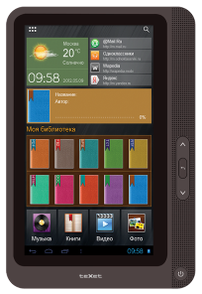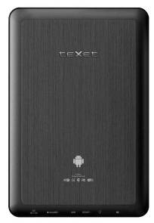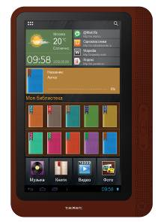
Корпус новинки имеет толщину всего 8,9 мм и представлен в трех цветовых решениях: титаниум, черный и красный. Задняя панель выполнена в фирменном стиле с металлическим логотипом teXet. Разъемы расположены на нижнем торце новинки, а правая часть ридера оснащена кнопками перелистывания страниц, клавишами «Включить» и «Назад». Грамотно расположенные элементы навигации и эргономичный корпус делают работу с teXet TB-723A простой и комфортной.
Новинка работает на процессоре Boxchip A13 Cortex A8, тактовая частота 1.2 ГГц, и актуальной версии OS Android 4.0.3, что позволяет воспроизводить не только самые популярные форматы электронных книг, но и аудио, видео и графику. В случае, если объема внутренней памяти (4 ГБ) будет недостаточно, его легко расширить с помощью microSD/SDHC карты до 16 ГБ.
В электронной книге реализован интерактивный интерфейс – основные и часто используемые функции и настройки вынесены на главный рабочий стол, в нижней части которого расположена карусель меню.
Новая электронная книга teXet TB-723A поставляется с предустановленным пакетом самого востребованного и актуального ПО на борту. Поиск необходимой информации в Интернете обеспечивает приложение от официального партнера Яндекс, свежие новости доступны благодаря программе ведущего информационного агентства РИА Новости. Встроенные приложения и ярлыки обеспечат быстрый доступ к самым популярным в России и СНГ социальным сетям, а ПО электронной почты от Mail.Ru и других поставщиков позволят максимально комфортно и эффективно работать с письмами. Новинка также предоставляет возможность бесплатного просмотра интернет-телевидения (SPB TV) и прослушивания тысяч радиостанций различной тематики (TuneIn). Также для пользователей TB-723A доступен платный и бесплатный контент из онлайн-каталога Google Play.
В модели TB-723A установлено два варианта интерфейса: «книжный» (вертикальная ориентация) и «планшетный» (горизонтальная ориентация). Для удобства переключения между интерфейсами реализовано приложение собственной разработки teXet Gyro UI. Данное ПО взаимодействует с датчиком G-Sensor и автоматически переключает интерфейс при изменении положения устройства в пространстве.
Для обновления программного обеспечения пользователю достаточно подключиться к сети Интернет по WiFi, так как приложение teXet OTA UpdateService автоматически предложит установить новую версию прошивки.
Рекомендованная розничная цена teXet TB-723A составляет 4299 руб. Черный и красный цвета корпуса эксклюзивно представлены в салонах «Евросеть».
Технические характеристики:

- 7,0’’ емкостный TFT дисплей, формат 16:9, разрешение 800×480 пикселей, 5 point Multi-touch
- Операционная система: Android 4.0.3
- Процессор: Boxchip A13 Cortex A8, 1.2 ГГц
- Оперативная память: 512 МБ DDR3
- Внутренняя память: 4 ГБ
- Слот для microSD/SDHC карт
- Встроенный модуль WiFi 802.11b/g/n
- Форматы воспроизведения текста: PDF, FB2, EPUB, TXT, RTF, HTML, DOC
- Форматы воспроизведения: AVI, 3GP, MP4, RMVB, MOV, MKV, TS, M2TS, MPG, VOB, WEBM, ASF, M4V, FLV, WMV
- Форматы воспроизведения аудио: MP3, WAV, OGG, FLAC, APE, AAC, AMR, M4A, M4R
- Форматы воспроизведения фото: JPG, BMP, PNG, GIF
- Поддержка Adobe Flash Player
- Обновление «по воздуху»
- Встроенный динамик
- Встроенный микрофон
- Встроенный вибромотор
- Автоматический поворот изображения (G-Sensor)
- Меню на русском языке
- Интерфейсы: microUSB, 3.5 mm mini jack
- Питание от встроенного Li-Ion аккумулятора 2600 мАч
- Размеры: 191x128х8,9 мм
- Масса: 300 г

Информация о компании
Торговая марка teXet принадлежит компании ЗАО «Электронные системы «Алкотел», которая имеет 25-летний опыт разработчика-изготовителя на российском рынке телекоммуникаций. Сегодня продукты teXet – это средства связи (GSM и DECT-телефоны), портативная цифровая техника (MP3-плееры, электронные книги, фоторамки, планшетные компьютеры на OS Android), GPS-навигаторы и видеорегистраторы. Компания имеет долгосрочные партнерские отношения с крупнейшими федеральными ритейлерами и региональными торговыми сетями в России, а также развитую дилерскую сеть в странах СНГ. По итогам 2011 года бренд укрепил свои позиции по ряду направлений, значительно увеличив объемы выпускаемой техники. teXet занимает второе место по продажам радиотелефонов DECT (24%) и MP3-плееров (18%), а также третью позицию по объему электронных книг (12%). Подробная информация о продуктах teXet на сайте www.texet.ru.

Контактная информация:
Адрес компании: г. Санкт-Петербург, ул. Маршала Говорова, д. 52.
+7(812) 320-00-60, +7(812) 320-60-06, доб. 147
Контактное лицо: Наталья Емелина, менеджер по PR
e-mail: eni@alkotel.ru, URL: http://www.texet.ru

